Fiche méthode : Lire d’un graphique

Niveau | Objectifs attendus
6ème | Savoir lire un graphique avec une ou plusieurs courbes.
5ème
4ème
3ème

Objectifs 1 : Lire le titre
La lecture du titre peut être utile pour comprendre quelles informations il contient,

Objectifs 2 : Lire les titres des deux axes
Sur l’axe des ordonnées, nous retrouvons la grandeur étudiée et sur l’axe des abscisses, la grandeur que l’on fait varier.

Objectifs 3 : Identifier les différentes parties de la courbe
Il faut repérer si la grandeur étudiée ne change pas de variation (c’est-à-dire qu’elle n’est que croissante ou décroissante ou encore constante) ou si elle en change (par ex : la courbe est croissante jusqu’à une certaine valeur puis décroit).

Objectifs 4 : Utiliser des valeurs judicieusement choisies pour décrire l’évolution de la courbe
Lorsque la grandeur étudiée ne change pas de variation, il faut utiliser les premières et dernières valeurs pour décrire l’évolution de la courbe.
Lorsque la grandeur étudiée change de variation, il faut utiliser en plus des premières et dernières valeurs, celles qui correspondent aux changements.

!

!

Fiche méthode : Aide à la lecture d’un graphique

Exemple 1 :
Titre : Graphique représentant l’évolution de la taille de Paul en fonction de son âge

Objectifs 1 : Lire le titre
Le titre m’indique que le graphique décrit l’évolution de la taille de Paul en fonction de son âge.

Objectifs 2 : Lire les titres des deux axes
En ordonnées, la taille est indiquée en cm et en abscisses, l’âge est indiqué en année.

Objectifs 3 : Identifier les différentes parties de la courbe
Dans cet exemple, le graphique montre que la variation de la grandeur étudiée ne change pas, on observe bien que la courbe n’est que croissante.

Objectifs 4 : Utiliser des valeurs judicieusement choisies pour décrire l’évolution de la courbe
Dans cet exemple, la variation de la grandeur ne changeant pas, il faut utiliser les premières et dernières valeurs pour décrire l’évolution de la courbe : « La taille de Paul augmente avec l’âge, elle passe de 88cm à l’âge de 2ans à 175cm à l’âge de 16 ans. »

Remarque : Si vous observez des relations de proportionnalité, vous pouvez ajouter un commentaire comme « La taille de Paul a doublé en 14ans »

Attention : La réponse « La taille de Paul évolue » ne décrit pas l’évolution, cela veut simplement dire qu’elle change mais ne donne aucune indication sur le sens du changement (augmentation ou diminution)

Exemple 2 :

Objectifs 1 : Lire le titre
Le titre m’indique que la courbe décrit l’évolution de la concentration sanguine d’hormones fabriquées par l’hypophyse en fonction de l’âge.

Objectifs 2 : Lire les titres des deux axes
En ordonnées, la concentration en hormones est indiquée en unité arbitraire et en abscisses, l’âge est indiqué en année.

Objectifs 3 : Identifier les différentes parties de la courbe
Dans cet exemple, la grandeur étudiée change de variation, on remarque qu’elle est décroissante puis stable et ensuite croissante.

Objectifs 4 : Utiliser des valeurs judicieusement choisies pour décrire l’évolution de la courbe
Lorsque la grandeur étudiée change de variation, il faut utiliser en plus des premières et dernières valeurs, celles qui correspondent aux points de changements : « La concentration sanguine d’hormones fabriquées par l’hypophyse diminue les 2 premières années, passant de 2,2 ua à 1 ua. Entre 2 et 9 ans, cette concentration reste stable à 1ua. Entre 9 et 18ans, elle augmente jusqu’à 4,2 ua puis se stabilise. »
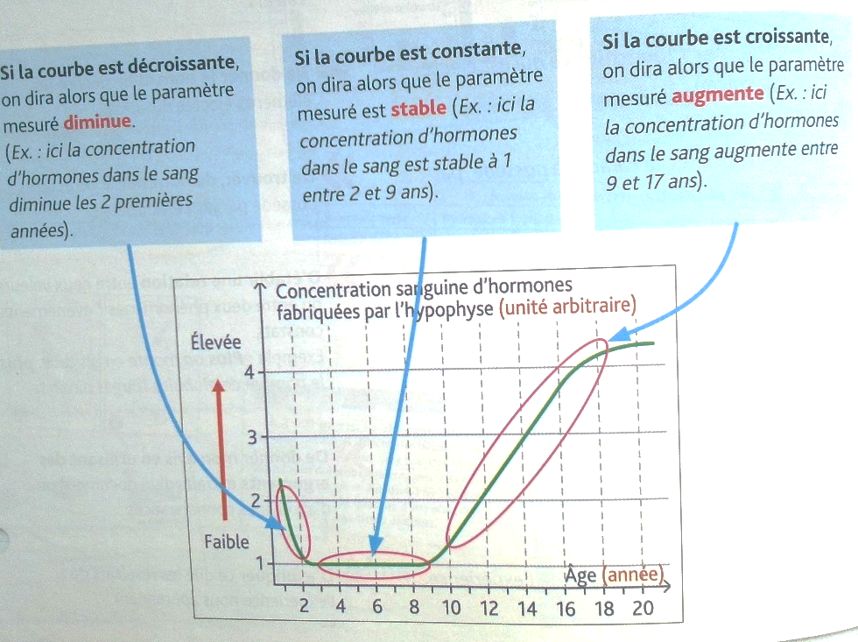
Graphique représentant la concentration sanguine d’hormones fabriquées par l’hypophyse en fonction de l’âge

